江 西 理 工 大 学 考 试 试 卷
试卷编号： (A、B、C), 共 大题
20 —20 学年第 学期  课程名称： 自动控制原理 |  |  |  |  |  |  |  |  | 考试性质：[正考/补考]
 |  |  |  |  |  |  |  |  | 考试方式：[开卷/闭卷]
专业班级：
考试时间: 年 月 日 时段 (100分钟)
温 馨 提 示
请考生自觉遵守考试纪律，争做文明诚信的大学生。如有违犯考试纪律，将严格按照《江西理工大学学生违纪处分规定》处理。
班级 一卡通号 姓名
题号 | 一 | 二 | 三 | 四 | 五 | 六 | 七 | 八 |  | 九 | 十 | 十一 | 十二 | 总 分
得分

一、选择题：（每题2分，共计10分）
1.已知二阶系统单位阶跃响应曲线呈现出等幅振荡，则其阻尼比可能为（ ）
A.0.707 B.0.6 C.1 D.0
2.主导极点的特点是（ ）
A.距离虚轴很近 B.距离实轴很近
C.距离虚轴很远 D.距离实轴很远
3.以下关于系统稳态误差的概念正确的是（ ）
A.它只决定于系统的结构和参数 B.它只决定于系统的输入和干扰
C.与系统的结构和参数、输入和干扰有关 D.它始终为0
4.在三频段校正过程中，为满足系统稳态精度的要求，校正后的系统最好是（ ）
A.Ⅰ型或Ⅱ型 B. 0型或Ⅱ型 C. 0型或Ⅰ型 D. 都可以
5.若已知某串联校正装置的传递函数为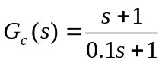，则它是一种（ ）
A.相位超前校正 B.相位滞后校正
C.相位滞后—超前校正 D.反馈校正

二、已知系统信号流图如图1，用梅逊增益公式求传递函数C(s)/R(s)和C(s)/N(s)。(15分)

－1
G₃
C
R
G₂
G₁
G₄
N

图1

三、已知系统方框图如图2所示，其中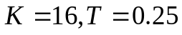。(15分)
（1）试求取系统的阻尼比、自然振荡频率。
（2）要求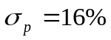，不变，求的值。
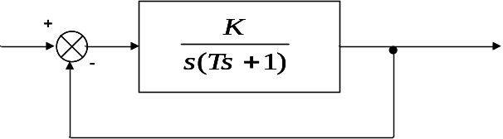
图2

四、单位反馈控制系统开环传递函数为：G(s)=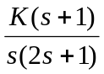，试概略绘出相应的闭环
根轨迹图（要求确定分离点坐标d）。(15分)

五、已知系统开环传递函数为：G（s）=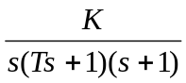； T>0， K=10时，
试根据奈氏稳定判据，确定其闭环稳定T值的范围。(15分)

六、已知脉冲传递函数为：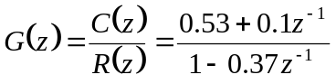，其中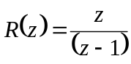，
试求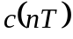。(10分)

七、某最小相位系统的开环对数幅频特性曲线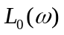如图3所示：（20分）
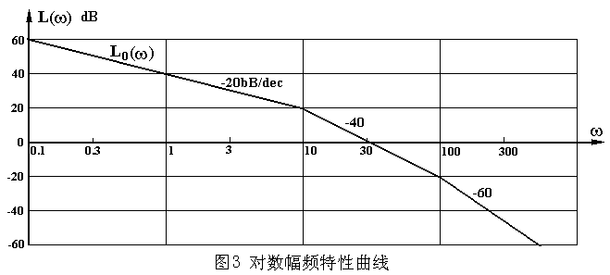
1、写出该系统的开环传递函数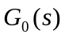；（6分）
2、写出该系统的开环频率特性、开环幅频特性及开环相频特性。（3分）
3、求系统的相角裕度。（7分）
4、若系统的稳定裕度不够大，可以采用什么措施提高系统的稳定裕度？（4分）

